МБДОУ_ «Детский сад №9»
(вся информация заполняется на татарском и русском языках)

Уровень мероприятия | ОБРАЗОВАТЕЛЬНОЕ УЧРЕЖДЕНИЕ МӘГАРИФ УЧРЕЖДЕНИЕСЕ
Место проведения | МБДОУ «ДЕТСКИЙ САД №9» Татарстан Республикасы “Лениногорск муниципаль районы” муниципаль берәмлеге “Лениногорск шәhәренең  9нче санлы балалар бакчасы”  муниципаль бюджет мәктәпкәчә  белем бирү учреждениесе
Дата проведения | 12.03.2021
Ответственная организация | МБДОУ «ДЕТСКИЙ САД №9» Татарстан Республикасы “Лениногорск муниципаль районы” муниципаль берәмлеге “Лениногорск шәhәренең  9нче санлы балалар бакчасы”  муниципаль бюджет мәктәпкәчә  белем бирү учреждениесе
Название мероприятия | Весёлая Масленица! Күңелле Масленица!
Описание сервисов, оказываемых во время мероприятия | Образовательный портал Белем.ру  http://belem.ru
Охват (педагоги, дети) | Воспитанники всех возрастных групп, 64 ребенка; 5 педагогов  Барлык яшь төркемнәрендә тәрбияләнүчеләр-64 бала, 5 педагог
Задействованнные СМИ | Информация на сайте ОУ, на странице в инстаграм  Мәгълүмат сайтында, Instagram да битендә
Комментарии (подробная информация о ходе мероприятия) | С чего начинается весна? Конечно с проводов зимы. В нашем детском саду празднование Масленицы стало хорошей и доброй традицией. Масленица - самый веселый, шумный, любимый народный праздник. В масленичную неделю люди провожают зиму и встречают весну. Символами этого праздника считаются солнце, блины и Масленица. Все дети знают про Масленицу, про блины, которые нужно есть, и про чучело, которое нужно сжигать. Но знать это одно, а увидеть, а еще лучше поучаствовать в этом - совсем другое дело.  Проведение Масленицы в детском саду - это отличный способ весело провести время с детьми и также рассказать им о культуре и традициях русского народа, привить любовь и уважение к своей истории. Наш праздник прошел интересно: с ряжеными, хороводами, играми-забавами.  Любимые персонажи детей, скоморохи, устроили веселые масленичные забавы. Дети соревновались в смелости и находчивости, силе и ловкости, смеялись над шутками скоморохов.  А какая же Масленица без вкусных блинчиков? Традиционно праздник закончился поеданием вкусных и ароматных блинов, которые с любовью приготовили наши повара.  Яз нидән башлана? Әлбәттә, Кыш озату бәйрәме. Безнең балалар бакчасында Масленицаны бәйрәм итү матур традициягә әверелде. Масленица-иң күңелле, шау-шулы, яраткан халык бәйрәме. Май чабу атнасында кешеләр кышны озаталар һәм язны каршы алалар. Бу бәйрәмнең символлары булып кояш, коймак һәм Масленица санала. Барлык балалар Масленица, ашарга кирәк булган коймак һәм яндырырга кирәк булган карачкы турында беләләр. Тик моны белү-бер нәрсә, ә күрү - тагын да яхшырак бу эштә катнашу-бөтенләй башка эш.  Балалар бакчасында Масленица үткәрү-балалар белән вакытны күңелле үткәрү, шулай ук рус халкының мәдәнияте һәм гореф-гадәтләре турында сөйләү, үз тарихыңа мәхәббәт һәм хөрмәт тәрбияләү өчен менә дигән ысул. Безнең бәйрәм күңелле үтте: ряженыйлар, әйлән-бәйлән, уеннар, уеннар белән.  Балаларның яраткан персонажлары, скоморохалар, күңелле Масленица уеннары оештырдылар. Балалар кыюлык һәм тапкырлык, көч һәм җитезлек буенча көч сынаштылар, скоморох мәзәкләре өстендә көлделәр.  Ә Май чабу бәйрәме тәмле коймаклардан башка нинди? Бәйрәм, гадәттәгечә, тәмле һәм хуш исле коймак аш белән тәмамланды.
Фотофиксация | 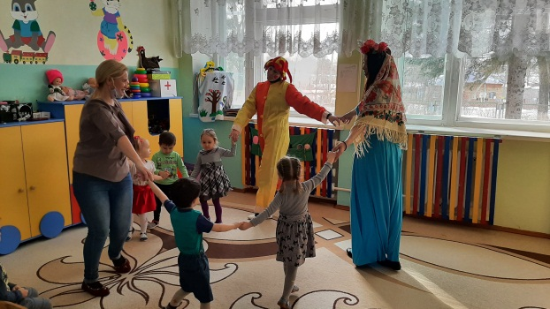  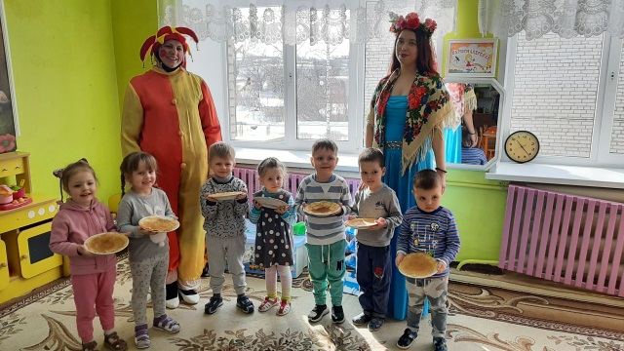  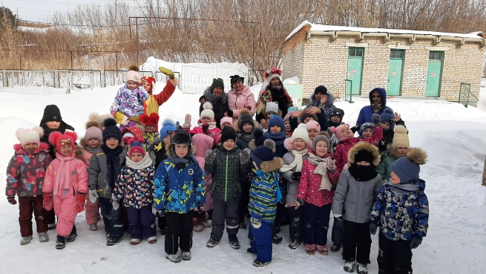
МБДОУ_ «Детский сад №9»
(вся информация заполняется на татарском и русском языках)

Уровень мероприятия | ОБРАЗОВАТЕЛЬНОЕ УЧРЕЖДЕНИЕ МӘГАРИФ УЧРЕЖДЕНИЕСЕ
Место проведения | МБДОУ «ДЕТСКИЙ САД №9» Татарстан Республикасы “Лениногорск муниципаль районы” муниципаль берәмлеге “Лениногорск шәhәренең  9нче санлы балалар бакчасы”  муниципаль бюджет мәктәпкәчә  белем бирү учреждениесе
Дата проведения | 18.03.2021
Ответственная организация | МБДОУ «ДЕТСКИЙ САД №9» Татарстан Республикасы “Лениногорск муниципаль районы” муниципаль берәмлеге “Лениногорск шәhәренең  9нче санлы балалар бакчасы”  муниципаль бюджет мәктәпкәчә  белем бирү учреждениесе
Название мероприятия | Дефиле национальных костюмов « Мы разные, но мы вместе». « Без төрле, әмма без бергә»милли костюмнар Дефиле.
Описание сервисов, оказываемых во время мероприятия | Образовательный портал Белем.ру  http://belem.ru
Охват (педагоги, дети) | Воспитанники всех возрастных групп, 64 ребенка; 5 педагогов  Барлык яшь төркемнәрендә тәрбияләнүчеләр-64 бала, 5 педагог
Задействованнные СМИ | Информация на сайте ОУ, на странице в инстаграм  Мәгълүмат сайтында, Instagram да битендә
Комментарии (подробная информация о ходе мероприятия) | В нашем детском саду прошло дефиле национальных костюмов « Мы разные, но мы вместе». Ребята представляли национальные костюмы народов Татарстана и России, которые ходят в наш детский сад и защищали их - танцами, песнями, стихотворениями на родном языке. Активное участие в празднике принимали не только дети, но сами педагоги. Свои костюмы представили 8 участников. Праздник получился не забываемым, познавательным.  Безнең балалар бакчасында « Без төрле, әмма без бергә»дип исемләнгән милли костюмнар дефиле узды. Балалар Татарстан һәм Россия халыкларының милли костюмнарын тәкъдим иттеләр, алар безнең балалар бакчасына йөри һәм аларны туган телдә җыр - биюләр, шигырьләр белән якладылар. Бәйрәмдә балалар гына түгел, педагоглар үзләре дә актив катнашты. Үз костюмнарын 8 катнашучы тәкъдим итте. Бәйрәм онытылмас, танып-белү белән тәмамланды.
Фотофиксация | 